ГМО учителей-логопедов и дефектологов

Практикум «Сенсорная интеграция: от теории к практике»

Доклад «Применение методов и приёмов сенсорной интеграции в коррекционной работе учителя-дефектолога с детьми ОВЗ»

Выполнили:
Фролова Любовь Валерьевна,
Попова Олеся Владимировна,
учителя-дефектологи,
МБДОУ детский сад
№ 20 «Дельфин»

г. Саяногорск, 2022г.

Главной составляющей полноценного развития детей является развитие сенсорной интеграции.
Создателем метода сенсорной интеграции является Джин Айрес, логопед, психолог, трудотерапевт, научный сотрудник Южно-калифорнийского университета в Лос-Анджелесе.
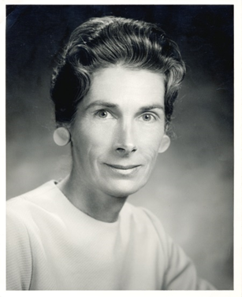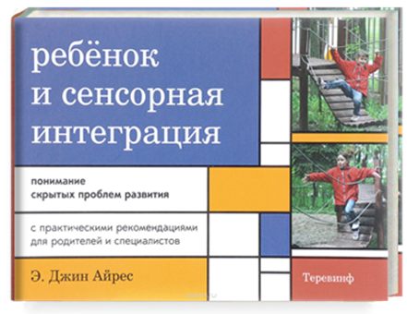
Джин Айрес
Сенсорная интеграция - сложный процесс, происходящий в центральной нервной системе. Человек способен организовать и упорядочить восприятие сигналов которое считывает его тело (запах, вкус, зрение, давление, и т. д.).
Сенсорная интеграция ориентирована на работу с базовыми сенсорными системами: вестибулярной, тактильной, перцептивной с дополнительным включением слуха, зрения и обоняния, вкуса. Это основа для работы сенсорных систем нашего организма.
В дошкольном возрасте огромное внимание уделяется взаимодействию и развитию пяти основных чувств (зрение, обоняние, осязание, слух и вкус) - это сенсорная интеграция для дошкольников.
Основной объем информации об окружающем мире человек получает благодаря зрению.
Зрительное восприятие - это сложная работа, в процессе которой осуществляется анализ большого количества раздражителей, действующих на глаз. Нарушения зрительного восприятия приводят к трудностям в различении предметов (величина, соотношение частей, дифференциация зеркальных или близких по конфигурации элементов и др.). Недостаточное развитие зрительного восприятия ведет за собой отставание в формировании пространственного ориентирования.
Игры, тренирующие зрительное восприятие развивают наблюдательность, внимание, память, формируют представление о цвете, форме, величине, пространственном расположении предметов, увеличивают словарный запас.
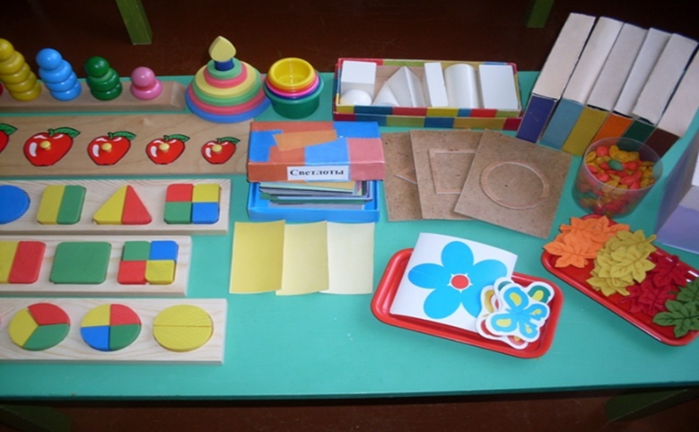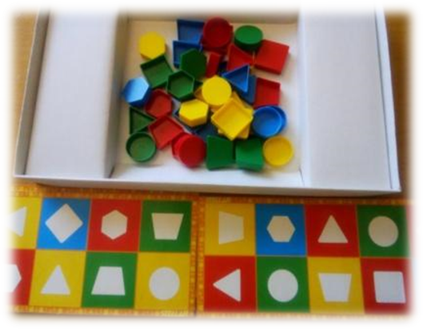
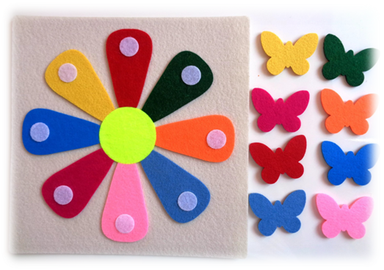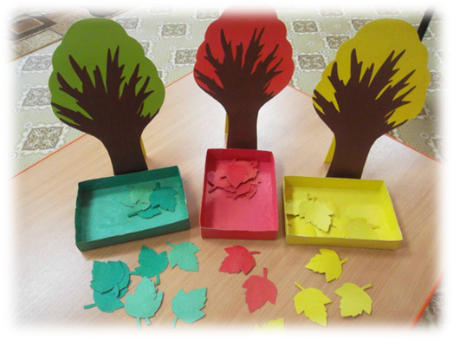
Развиваем зрительное восприятие при помощи волшебных предметов:
• цветной фон для выделения предмета на нем (например, фетр или естественные и цветные крупы, окрашенные пищевыми красителями);
• цветные элементы определенного цвета (необходимого размера) в монохромной среде;
• зеркала;
• калейдоскоп;
• цветные «стеклышки» для разглядывания мира вокруг (можно использовать пластиковые папки, бутылочки из яркого пластика и т.п. небьющиеся аналоги);
• театр теней.
Игры с прятаньем, поиском и нахождением, основанные на интересе детей к неожиданному появлению и исчезновению предметов способствуют тренировке зрительного восприятия. Детям интересно искать рисунки на дне, под тонким слоем наполнителя.
Игры с сенсорными пособиями помогают развивать зрительное восприятие, расслабить ребёнка, развивают психические и речевые процессы.
Слуховое восприятие начинается с акустического (слухового) внимания и приводит к пониманию смысла речи через узнавание и анализ речевых звуков, дополняемых восприятием неречевых компонентов (мимики, жестов, позы).
Умение не просто слышать, а прислушиваться, сосредотачиваться на звуке, выделять его характерные особенности - исключительно человеческая способность, благодаря которой происходит познание окружающей действительности.
Развитие слухового восприятия идет по двум направлениям: с одной стороны, развивается восприятие речевых звуков, то есть формируется фонематический слух, а с другой стороны, развивается восприятие неречевых звуков, то есть шумов.
Игры на восприятие звука должны дать представление о разных по характеру шумах: шуршании, скрипе, писке, бульканье, звоне, шелесте, стуке, пении птиц, шуме поезда, машин, криках животных, о громком и тихом звуке, шепоте и др.
Специально подобранные дидактические игры дают возможность действовать по звуковому сигналу, научиться различать многие объекты и предметы окружающей среды по характерным звукам и шумам, соотносить свои действия с сигналами и т.д., а значит - корректировать недостатки слухового восприятия. На начальном этапе для различения неречевых звуков (как и речевого материала) требуется зрительная, зрительно-двигательная или просто двигательная опора. Это означает, что ребенок должен видеть предмет, который издает какой-то необычный звук, самому попробовать извлечь из него звук разными способами, то есть совершить определенные действия. Дополнительная чувственная опора становится не обязательной лишь тогда, когда у ребенка сформировался нужный слуховой образ.
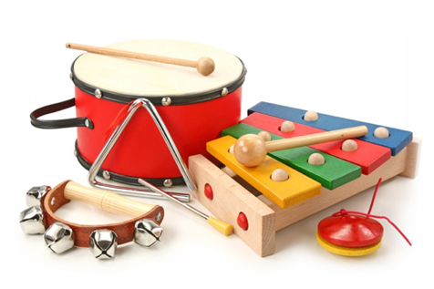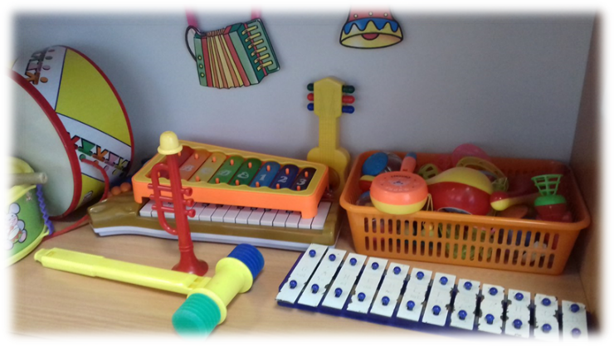
Помимо этого, мы используем музыкальный центр с набором дисков с различными звуками живой и неживой природы, мелодиями, песнями:
Организуем различные дидактические игры и игровые упражнения, например, «Что гудит?», «Где звенит колокольчик?», «Узнай звук», «Кто за дверью», «Кто, как кричит?», «Опиши словами», «Съедобное-несъедобное» и другие.
Развитие речи и ее понимание осуществляется в процессе познания ребенком предметов и явлений окружающей действительности и тесно связано с познавательными способностями. Для успешного развития зрительного и слухового сосредоточения, внимания к речи и ее понимания ребенок должен видеть предмет и одновременно слышать его название, потрогать его, понюхать /если он имеет запах/, попробовать/ если предмет съедобен/, выполнить с ним некоторые действия: подержать в руках, погладить, покатать в машине, то есть развивать свои тактильные и двигательные ощущения.
Зрительные и тактильные ощущения.
Тактильные образы объектов формируются посредством прикосновения, ощущения давления, температуры, боли. Они возникают в результате соприкосновения объектов с наружными покровами тела человека и дают возможность познать величину, упругость, плотность или шероховатость, тепло или холод, характерные для предмета.
Игры на развитие тактильных ощущений оказывают большое влияние на эмоциональную сферу, формирование внутренних ощущений. Во время пальчиковых игр с разными материалами развиваются сенсорные ощущения, ребёнок учится чувствовать окружающий мир через тактильный контакт.
С помощью тактильно-двигательного восприятия складываются первые впечатления о форме, величине предметов, расположении в пространстве, качестве использованных материалов.
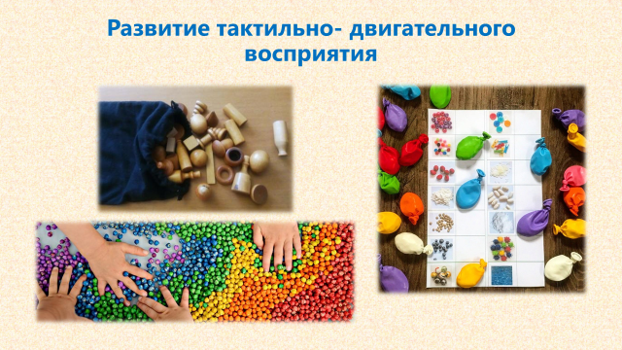
Органом осязания служит рука. От синхронности движений пальцев обеих рук, точности и целенаправленности движений, последовательности перцептивных (обследующих) действий зависит полнота и правильность образа воспринимаемого предмета. Следовательно, развитию тактильно-двигательных ощущений будут способствовать «ручные» виды деятельности, некоторые из них мы охотно используем в своей работе:
- лепка из пластилина;
- рисование пальцами, кусочком ваты, бумажной «кисточкой»;
- игры с крупной, камушками;
- игры с камушками, мозаикой, шариками разной текстуры;
- шариковые ванны – вызывают положительные эмоции у детей, помогают снизить умственное утомление;
- дорожки с разной поверхностью текстуры, звучащие киндеры, воздушные шарики с разными наполнителями;
- игры с пальчиками, Су-Джоку – шариками, игры с массажными мячами – дают хороший эффект. Разные по форме, упругости, фактуре поверхности мячи обеспечивают широкий спектр разнообразных ощущений, которые можно получить, действуя с этими предметами самостоятельно;
- массажные щетки (махровые рукавички, колесиковый массажёр, массажный валик) – разные по форме, упругости, фактуре поверхности используются для самомассажа и взаимного массажа рук, ног, спины.
Кроме того, практическая деятельность вызывает положительные эмоции у детей, помогает снизить умственное утомление.
Способность к тактильному восприятию напрямую связана с развитием мелкой моторики рук, поэтому в своей работе мы используем традиционную пальчиковую гимнастику, элементы массажа и самомассажа, что также способствует повышению тактильной чувствительности.
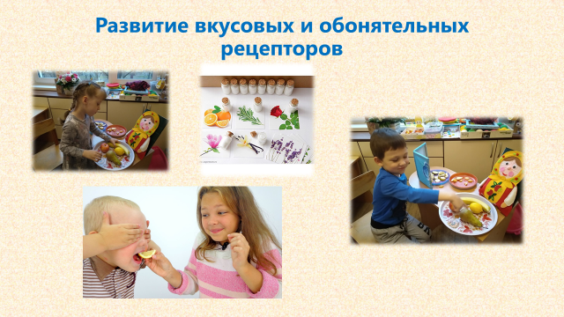
Дополнительную информацию об окружающем мире несут запахи (стимуляция обоняния), вкус (стимуляция вкусовых ощущений). Они обогащают представление ребенка об окружающем мире, наполняют его новыми эмоциональными переживаниями.
Все окружающие нас запахи можно условно разделить на две группы: приятные и неприятные (например, запах леса и запах выхлопных газов; запах свежего хлеба и испорченного мяса и др.).
Внутри каждой группы выделяется огромное количество разных дифференцируемых запахов и ароматов. Стимулировать обоняние, можно меняя ароматы и делая их все менее резкими.
Вкусовые качества предметов дети различают, пробуя их на вкус. Вкусовые ощущения обычно делятся на соленое, горькое, кислое и сладкое. Все сложные вкусовые ощущения являются комбинацией основных.
Вкусовое восприятие развивается благодаря стимуляции, которую обеспечивает еда и питье. Давая ребенку, маленькие кусочки разных кушаний, нужно побуждать его угадывать с закрытыми глазами, что он ест (не следует, однако, давать ему ничего горького или острого).
«Баночки с сюрпризом». В непрозрачных баночках находятся разные пахучие вещества и предметы (кусочек булки, долька лимона, очищенные дольки чеснока, несколько капель лекарства (раствор йода), цветок и т.п.). Для начала показываем, как можно нюхать запах в баночке. Затем просим «эксперта» разделить запахи на 2 группы: съедобное и несъедобное; указать контейнер с определенным запахом; полечить куклу (найти лекарственный аромат).
«Съедобное-несъедобное». Перед ребенком выкладываются вперемешку съедобные (конфета, яблоко, кусочек хлеба) и несъедобные предметы (пуговица, игрушечная еда). Необходимо разделить их на 2 группы.
«Узнай предмет на вкус»: ребенок закрывает глаза, пробует маленький кусочек (яблока, огурца, лимона) и отгадывает предмет, показывая на карточке или называя его.
Очевидно, что использование сенсорного материала в коррекционной работе с детьми с ОВЗ имеет ряд преимуществ, которые делают их применение максимально востребованным:
- педагог имеет возможность заинтересовать дошкольников с ОВЗ, пробудить в них любознательность, завоевать их доверие, и найти такой угол зрения, при котором даже обыденное становится удивительным;
- многообразие материалов позволяет активизировать ощущения, восприятие, зрительно – двигательную координацию детей с особыми потребностями;
- каждое занятие с использованием элементов сенсорной интеграции вызывает у детей эмоциональный подъём, даже малоактивные дети принимают участие в занятии.
Использование сенсорного оборудования позволяет раскрыть резервные возможности каждого ребенка, является действенным средством профилактики вторичных дефектов.
Кратко обобщив все вышесказанное, мы видим, что нельзя сформировать представления о предметах, явлениях окружающего мира, развить речь, если не сформирована база для ее развития, которой и является сенсорная интеграция.
Таким образом, используемые нами в коррекционной работе приемы сенсорной интеграции способствуют удовлетворению потребности ребенка с ОВЗ в осознании себя, а также окружающего предметного мира, обеспечивают развитие моторных, речевых, коммуникативных, познавательных, сенсорных умений и благотворно влияют на развитие ребенка в целом.

Литература:
1. Айрес Э.Джин «Ребенок и сенсорная интеграция». Изд. «Теревинф» Москва 2012г.
2. Войлокова Е.Ф. «Сенсорное воспитание дошкольников с интеллектуальной недостаточностью». Изд. «Каро» М., 2005г.
3. Сумнительная С.И., Сумнительный К.Е. «Домашняя школа Монтесори сенсорное развитие 2-4г». Изд. «Карапуз дидактика» 2006г.
4. Мери Линч Барбера «Детский аутизм и вербально-поведенческий подход» Изд. «Рама Паблишинг» Екатеринбург 2014
5. Нуриева Л.Г. «Развитие речи у аутичных детей» Изд. «Теревинф» Москва 2013г.
6. Роберт Шрам «Детский аутизм и АВА» Изд.«Рама Паблишинг» Екатеринбург 2013
7. Кириллова Е.В. Логопедическая работа с безречевыми детьми: Учебно-методическое пособие. М.: ТЦ Сфера.

